AgroMonitor/Thị trường Cà phê
Tin NGÀY 24.10.2013

CÔNG TY CỔ PHẦN PHÂN TÍCH VÀ DỰ BÁO THỊ TRƯỜNG VIỆT NAM
Địa chỉ: P1604, Toà nhà 101 Láng Hạ, Q. Đống Đa, Hà Nội
Tel: +84 4 66741395/Fax: +84 4 62730190 | Website: www.agromonitor.vn

Chuyên gia Phân tích
Nguyễn Thị Lan Hương/Phạm Văn Hanh
Điện thoại: 0968.255.152
Email: pvhanh.agromonitor@gmail.com

Thị trường thế giới
+ Trên sàn Liffe tại London, sau 6 phiên tăng giá liên tiếp, chốt phiên giao dịch đêm qua (23/10), giá cà phê Robusta đã có phiên tăng giá trở lại với mức tăng nhẹ. Cụ thể, giá Robusta giao tháng 11 tăng 7 USD/tấn, tương đương 0,44% lên mức 1.613 USD/tấn; giá giao tháng 01/2014 cũng tăng 7 USD/tấn, tương đương 0,44% lên mức 1.586 USD/tấn; các kỳ hạn khác giá tăng trên 0,06%.
Diễn biến giá cà phê Robusta trên thị trường London và cà phê Arabica trên thị trường New York, USD/tấn
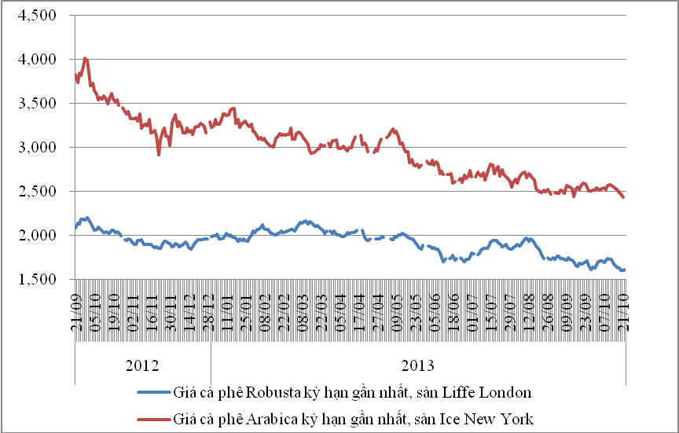
*Nguồn: AgroMomitor tổng hợp
+ Trên sàn ICE tại New York, giá cà phê Arabica tiếp tục lao dốc với phiên giảm giá thứ 7 liên tiếp. Cụ thể, kỳ hạn giao tháng 12 giảm 1,25% xuống mức 110,55 cent/ (tương đương 2437 USD/tấn); kỳ hạn giao tháng 3 cũng giảm 0,6% xuống mức 113,75 cent/lb (tương đương 2508 USD/tấn); giá các kỳ hạn khác giảm trên 1,0%.
Diễn biến giá cà phê Robusta trên thị trường London, USD/tấn
Kỳ hạn/Ngày | 23/10 | 22/10 | 21/10 | 18/10 | 17/10
Tháng 11/2013 | 1613 | 1606 | 1602 | 1632 | 1639
Tháng 1/2014 | 1586 | 1579 | 1585 | 1618 | 1633
Diến biến giá cà phê Arabica trên thị trường New York, cent/lb
Kỳ hạn/Ngày | 23/10 | 22/10 | 21/10 | 18/10 | 17/10
Tháng 12/2013 | 110,55 | 111,95 | 112,7 | 114,65 | 114,7
Tháng 3/2014 | 113,75 | 115,10 | 115,8 | 117,7 | 117,8
+ Tại thị trường châu Âu, ngày 22/10, giá cà phê Arabica dịu nhẹ của Colombia và cà phê Arabica của Brazil tăng lần lượt 0,16 cent/lb và 0,05 cent/lb so với ngày 21/10 lên mức giá tương ứng 138,11 cent/lb và 111,52 cent/lb. Giá Robusta quay đầu tăng 0,71 cent/lb lên mức 81,42 cent/lb.
Diến biến giá cà phê trên thị trường châu Âu, cent/lb
Chủng loại/Ngày | 22/10 | 21/10 | 18/10 | 17/10 | 16/10
Arabica dịu nhẹ của Colombia | 138,11 | 137,95 | 139,73 | 139,70 | 140,83
Arabica của Brazil | 111,52 | 111,47 | 113,24 | 113,13 | 114,39
Robusta | 81,42 | 80,71 | 82,53 | 82,61 | 83,41
*Nguồn: AgroMomitor tổng hợp theo ICO
+ Tại thị trường Mỹ, ngày 22/10, giá cà phê Arabica dịu nhẹ của Colombia giảm tiếp 0,75 cent/lb xuống mức giá 129,00 cent/lb. Ngược lại, giá cà phê Arabica của Brazil tăng 0,25 cent/lb lên mức 104,00 cent/lb. Trong khi, giá cà phê Robusta giảm 0,5 cent/lb xuống mức giá 87,83 cent/lb so với ngày 21/10.
Diến biến giá cà phê trên thị trường Mỹ, cent/lb
Chủng loại/Ngày | 22/10 | 21/10 | 18/10 | 17/10 | 16/10
Arabica dịu nhẹ của Colombia | 129,00 | 129,75 | 131,75 | 131,75 | 132,75
Arabica của Brazil | 104.00 | 103,75 | 105,75 | 105,75 | 106,75
Robusta | 87,83 | 88,33 | 89,83 | 90,33 | 91,08
*Nguồn: AgroMomitor tổng hợp theo ICO
+ Theo số liệu mới nhất của ICE, tính đến ngày 23/10 tồn kho thuần cà phê Arabica tại các cảng của Mỹ và một số nước Châu Âu duy trì ở mức 2.738.616 bao (60 kg/bao), tương đương 164.317 tấn, giảm 4.361 bao so với ngày 22/10, tương đương giảm 0,16%.
Tồn kho cà phê Arabica thuộc sàn Ice New York tại một số cảng đến ngày 23/10/2013, bao (1bao = 60kg)
Xuất xứ/Cảng | Antwerp (Bỉ) | Barcelona (Tây Ban Nha) | Hamburg/Bremen (Đức) | Houston (Mỹ) | Miami (Mỹ) | New Orleans | New York | Tổng
Brazil | 0 | 0 | 0 | 0 | 0 | 284 | 0 | 284
Burundi | 74.964 | 0 | 91.801 | 0 | 0 | 0 | 1.707 | 168.472
Colombia | 5 | 0 | 0 | 0 | 0 | 0 | 5.523 | 5.528
Costa Rica | 2.200 | 0 | 0 | 0 | 0 | 0 | 1.025 | 3.225
El Salvador | 30.792 | 0 | 5.025 | 0 | 250 | 250 | 11.345 | 47.662
Guatemala | 56.420 | 0 | 2.055 | 775 | 0 | 0 | 8.933 | 68.183
Honduras | 534.049 | 550 | 40.533 | 48.605 | 30.984 | 4.982 | 125.097 | 784.800
India | 69.310 | 0 | 38.401 | 0 | 0 | 0 | 1.600 | 109.311
Mexico | 353.995 | 0 | 11.017 | 129.136 | 0 | 1.750 | 161.649 | 657.547
Nicaragua | 168.474 | 0 | 500 | 0 | 0 | 0 | 4.470 | 173.444
Peru | 384.014 | 0 | 95.207 | 18.300 | 0 | 50 | 86.032 | 583.603
Rwanda | 59.518 | 0 | 20.296 | 0 | 0 | 0 | 300 | 80.114
Tanzania | 1.457 | 0 | 2.909 | 0 | 0 | 0 | 0 | 4.366
Uganda | 19.217 | 330 | 30.360 | 0 | 0 | 0 | 2.170 | 52.077
Tổng | 1.754.415 | 880 | 338.104 | 196.816 | 31.234 | 7.316 | 409.851 | 2.738.616
*Nguồn: AgroMomitor tổng hợp theo ICE

+ Tổng xuất khẩu và tái xuất khẩu cà phê của Ấn Độ từ 01/01/2013 - 22/10/2013 ước đạt 271.135 tấn, giảm 0,75% so với cùng kỳ năm 2012.
Xuất khẩu cà phê của Ấn Độ từ 01/01- 22/10/2013, tấn
Cảng | Arabica Plantation | Arabica Cherry | Robusta Parchment | Robusta Cherry | Roasted seeds | R & G | Instant | Tổng
Xuất khẩu | 41789 | 7807 | 24727 | 120800 | 19 | 142 | 18790 | 214074
Tái xuất | 0 | 0 | 0 | 0 | 0 | 0 | 57061 | 57061
Tổng xuất khẩu | 41789 | 7807 | 24727 | 120800 | 19 | 142 | 75851 | 271135
*Nguồn: indiacoffee.org
+
Thị trường trong nước

+ Theo đầu mối thông tin tại Gia Lai cho biết, niên vụ cà phê 2013/14 đã bước vào giai đoạn chín rộ, hiện bà con nông dân đang tập trung thu hái. Tuy nhiên, do ảnh hưởng của giá cà phê thế giới nên giá cà phê tươi cũng bị giảm chỉ còn 5.600-5.800 đồng/kg. Do giá xuống thấp nên người dân đã hạn chế bán mà tích cực trữ lại. Nếu cách đây 1 tuần, các đại lý có thể mua được tới 15 tấn cà phê quả tươi/ngày thì nay chỉ có thể mua được 7-8tấn. Các thương lái cũng tích cực vào tận vườn để thu gom cà phê, thậm chí họ sẵn sàng trả cao hơn 100-200 đồng/kg so với giá đại lý nhưng cũng không mua được nhiều. Thời tiết hiện nắng ráo khá thuận lợi cho việc phơi sấy và cất giữ cà phê.

+ Giá cà phê quả tươi tại khu vực Tây Nguyên hôm nay (24/10) duy trì mức giá ổn định so với hôm qua (23/10) dao động trong khoảng 6.000-6.200 đồng/kg.

+ Sáng nay (24/10), giá cà phê vối nhân xô tại khu vực Tây Nguyên đã tăng nhẹ 100 đồng/kg so với hôm qua (23/10) lên mức giá dao động trong khoảng 33.400 – 34.100 đồng/kg. Cụ thể, cà phê vối nhân xô tại Đắk Lắk, Lâm Đồng,Gia Lai và Đắk Nông có mức giá lần lượt 33.800 đồng/kg; 33.400 đồng/kg; 34.100 đồng/kg và 34.100 đồng/kg. Giá cà phê nội địa sáng nay (24/10) tăng nhẹ do giá cà phê Robusta thế giới trên sàn London phiên vừa qua (23/10) đảo chiều đi lên.
+ Giá cà phê xuất khẩu Robusta (R2, 5% đen vỡ) giao tại cảng TP.HCM theo giá FOB ngày 24/10 tăng tiếp 7 USD/tấn so với hôm qua (23/10) lên mức 1.633 USD/tấn, cộng 20 USD so với giá giao tháng 11 trên sàn London.
Tham khảo giá cà phê vối nhân xô tại các thị trường nội địa (VND/Kg) và giá xuất khẩu tại cảng TPHCM (USD/Tấn)
Ngày | 24/10 | 23/10 | 22/10 | 21/10 | 18/10
Giá cà phê XK (FOB) (HCM) | 1.633 | 1.626 | 1.622 | 1.651 | 1.659
Đắk Lăk | 33.800 | 33.800 | 33.700 | 34.200 | 34.300
Lâm Đồng | 33.400 | 33.300 | 33.200 | 33.700 | 33.800
Gia Lai | 34.100 | 34.100 | 34.000 | 34.500 | 34.500
Đắk Nông | 34.100 | 34.100 | 34.000 | 34.500 | 34.400
*Nguồn: CSDL AgroMomitor
+ Giá thu mua cà phê Robusta của các công ty ngày hôm nay (24/10) giảm tiếp 300 đồng/kg so với hôm qua (23/10) xuống mức giá 32.950 đồng/kg.
+ Giá cà phê vối nhân xô loại 2 tại TP.HCM có mức giá 33.100 đồng/kg, tăng 250 đồng/kg so với ngày 23/10.
+ Giá cà phê vối nhân xô ký gửi tại kho hôm nay (24/10) giảm 400 đồng/kg so với ngày 23/10 xuống mức giá 32.600 đồng/kg.
+ Giá chào bán cà phê Robusta thành phẩm xuất khẩu ngày 24/10 đảo chiều tăng 7 USD/tấn so với ngày 23/10. Cụ thể, giá loại R2 (Scr13, 5% BB) – 1.601 USD/tấn, R1 (Scr16, 2% BB) – 1.651 USD/tấn và R1 (Scr18, 2% BB) – 1.681 USD/tấn.
Tham khảo giá chào bán các chủng loại cà phê xuất khẩu, USD/tấn
 |  | R2 (Scr13_5% BB) | R1 (Scr16_2% BB) | R1 (Scr18_2% BB)
24/10 | 1601 |  | 1651 | 1681
23/10 | 1594 |  | 1644 | 1674
22/10 | 1600 |  | 1650 | 1680
21/10 | 1633 |  | 1683 | 1713
18/10 |  | 1648 | 1698 | 1728
*Nguồn: CSDL AgroMomitor

